**INDICAÇÃO Nº / 2024**

Indica colocação de Lixeiras na Praça Sebastião Rodrigues Azenha no Parque Pavan.

**EXCELENTÍSSIMO SENHOR PRESIDENTE DA CÂMARA MUNICIPAL DE SUMARÉ,**

Nos termos do art. 214 do Regimento Interno da Câmara Municipal de Sumaré, solicito a Vossa Excelência o envio desta Indicação ao Excelentíssimo Senhor Prefeito Municipal de Sumaré para que seja feita a colocação de Lixeiras na Praça Sebastião Rodrigues Azenha no Parque Pavan.

Essa reivindicação se faz necessária pois as lixeiras são essenciais para promover um ambiente limpo, saudável e agradável em praças, beneficiando tanto os frequentadores quanto o meio ambiente, na medida em que fornecem um local conveniente para os frequentadores da praça descartarem seu lixo. Isso ajuda a manter a área limpa e agradável para todos os usuários. Além disso, o acúmulo de lixo em áreas públicas pode atrair pragas, como ratos e insetos, que podem representar riscos para a saúde pública. As lixeiras ajudam a evitar esse problema, mantendo o lixo contido e facilitando sua remoção. Por fim, ao disponibilizar lixeiras na praça, os gestores estão promovendo a conscientização ambiental e incentivando práticas sustentáveis de descarte de resíduos.

Diante da constante presteza de Vossa Excelência em trabalhos que beneficiam o povo sumareense, remeto este documento na certeza de contar com Vosso pronto atendimento. Aproveito a oportunidade para reiterar meus votos de elevada estima e consideração.

Sala das sessões, 21 de maio de 2024.

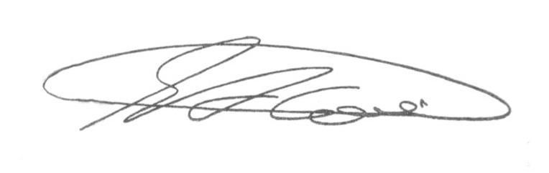

**SEBASTIÃO ALVES CORREA (Tião Correa)**

Vereador